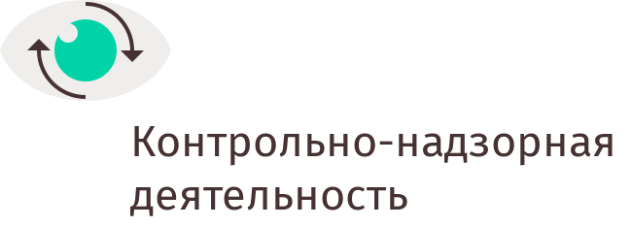

УПРАВЛЕНИЕ ФЕДЕРАЛЬНОЙ АНТИМОНОПОЛЬНОЙ СЛУЖБЫ
ПО КЕМЕРОВСКОЙ ОБЛАСТИ

Повестка дня
публичных обсуждений правоприменительной практики
Кемеровского УФАС России
15.11.2017 г. 14:00

Вступительное слово. Организационные моменты (руководитель Кемеровского УФАС России Н.Е. Кухарская).
- блок
- Основная тема. Обсуждение правоприменительной практики управления в сфере государственных и муниципальных закупок.
- Обсуждение правоприменительной практики управления в сфере антимонопольного законодательства. Создание бюджетных учреждений органами местного самоуправления и предоставление им субсидий с точки зрения Закона о защите конкуренции.
- Обсуждение правоприменительной практики управления в сфере рекламного законодательства.

- блок
Вопросы по докладам специалистов антимонопольного органа, ответы на обращения из зала и на комментарии, поступившие по электронной почте.

- блок
Выступление содокладчиков о взаимодействии с антимонопольным органом по согласованию.

